Especificación de Requisitos de Software (SRS)
Plan de Gestión de Proyecto (PGP)

Proyecto: VacunAssist
Revisión: 7-31

 |  | MAS, 04/22

Especificación de Requisitos de Software (SRS)
1) Introducción

- Propósito y alcance
El presente documento describe la especificación de requerimientos de software para la administración y control del sistema de vacunación (“VacunAssist”).
El documento está destinado a todo el personal de MAS, Lautaro el administrador y cliente, y cualquier persona contactada por él, además de cualquier otra persona implicada en el proyecto.

- Definiciones, acrónimos y abreviaturas a considerar
Administrador: Persona encargada de administrar los centros, los administradores de centro y los turnos pendientes. Actualmente nuestro cliente con quien tenemos contacto directo.
Administrador de centro: Persona encargada de un centro de vacunación y la información del mismo.
Usuario Paciente: Persona que se registra en el sistema para recibir vacunas.
Software: Conjunto de programas y rutinas que permiten a la computadora realizar determinadas tareas.
Requisito funcional: define una función del sistema de software o sus componentes, son complementados por los requisitos no funcionales.
Requisito no funcional: son las restricciones o condiciones que impone el cliente al programa que necesita, por ejemplo, el tiempo de entrega del programa, el lenguaje o la cantidad de usuarios
Funcionalidad: algo que el sistema es capaz de hacer, y está construido para realizar dicha tarea junto con otras.
Demo: Prototipo del sistema, donde se muestran funcionalidades, pero el sistema no está completo totalmente.
PivotalTracker: Herramienta de gestión de proyectos agiles.
Pila De Producto: Lista ordenada de todo aquello que el propietario de producto cree que necesita el producto.
SSL: Acrónimo de Secure Sockets Layer (capa de sockets seguros), la tecnología estándar para mantener segura una conexión a Internet, así como para proteger cualquier información confidencial que se envía entre dos sistemas e impedir que los delincuentes lean y modifiquen cualquier dato que se transfiera, incluida información que pudiera considerarse personal.
HTTPS: (Hyper Text Transfer Protocol Secure o protocolo seguro de transferencia de hipertexto) aparece en la dirección URL cuando un sitio web está protegido por un certificado SSL.

- Referencias
Entrevista 1. (12/03/2022) – Empresa MAS
Entrevista 2. (21/03/2022) – Empresa MAS
Épicas. (28/03/2022) – Empresa MAS
Cuestionario. (28/03/2022) – Empresa MAS
Pila de producto. (06/04/2022) – Empresa MAS
Norma IEEE Std. 830 (20/10/1998)
Norma IEEE Std. 1058 (22/12/1998)

2) Descripción general

- Resumen de la idea del producto
Se pretende crear una plataforma web destinada a la administración de turnos de vacunas, en un principio 3, siendo estas la del COVID-19, la gripe y la fiebre amarilla. Para esto la gente que desee aplicarse dichas vacunas se registrará en la plataforma y quedarán a la espera de un turno, que será asignado por el administrador quien los otorgará según su criterio.
A su vez el administrador podrá acceder a información extendida sobre las vacunas y los vacunatorios, teniendo la posibilidad de crear administradores de centros y eliminarlos, pudiendo también cambiar la información de los 3 vacunatorios disponibles pertenecientes a la ciudad de La Plata, correspondiendo estos al Cementerio, a la Municipalidad y a la terminal.
Los administradores de centro podrán visualizar los turnos asignados y notificar la asistencia o falta del paciente quien, posterior a su vacunación, podrá advertir el cambio en su cuenta y tendrá la posibilidad de imprimir un certificado con la información actual de su vacunación.

- Perspectiva del producto

El software para el control de la vacunación ayudará a automatizar los procesos que, hasta ahora, se han hecho a mano, permitiendo una mayor facilidad a la hora de asignar y administrar turnos pendientes y los centros disponibles, de forma que se agilice el trámite. Esta plataforma es completamente nueva, teniendo funcionalidades construidas desde cero por la empresa de desarrollo MAS.
- Características de los usuarios

Para este software existirán 4 tipos de usuario:
-El usuario visitante, quien no tendrá acceso a ninguna funcionalidad dentro del sistema, salvo la opción de registrarse o iniciar sesión.
-El usuario paciente, que es aquel que inicio sesión dentro del sistema, quien podrá contactar al soporte para solicitar ayuda con su cuenta, además de poder visualizar sus turnos próximos, su historial de vacunas junto a su certificado de vacunación, además de poder ver su información personal.
-Administrador de centro, que es el encargado de un centro de vacunación, quien podrá visualizar los turnos del día junto a una estadística indicando cuántas personas por vacuna asistirán. Además, podrá cargar en el sistema a aquellas personas que hayan atendido a su turno, teniendo la posibilidad de crear una nueva cuenta en caso de que llegue alguien que quiera vacunarse y no esté registrada en el sistema.
-Administrador, quien es aquel encargado de crear y administrar las cuentas de los administradores de centro, además de poder modificar la información de sus respectivos vacunatorios. Es, además, el encargado de asignar los turnos pendientes y podrá visualizar diferentes estadísticas que informan acerca del total de gente vacunada, el total de gente pendiente a vacunarse, pudiendo diferenciar los datos por vacuna, edad o centro.
- Evolución previsible del Sistema
-Posibilidad de agregar más centros de vacunación.
-Posibilidad de tener más de un administrador de centro por centro.
-Posibilidad de tener más vacunas en el sistema.
-Posibilidad de expandir el sistema a otras localidades.
-Posibilidad de solicitar un turno extraordinario.
-Posibilidad de desarrollar una aplicación del sistema.
-Posibilidad de adaptar a diversos lenguajes.
-Posibilidad de registrarse sin DNI, utilizando una variante. (Ej. Libreta Cívica)
-Posibilidad de cambiar la forma de validar la identidad de las personas.
-Posibilidad de añadir un mini mapa indicando la ubicación de los centros de vacunación.
-Posibilidad de calcular el centro de vacunación más cercano.

3) Requisitos del Software

Requisitos de Interfaz
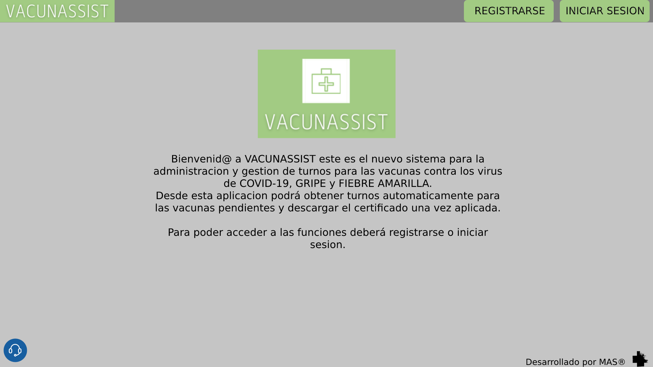
- Interfaz de Usuario
Vista de inicio o “home”:
Lo que verá el usuario invitado al ingresar a la plataforma, se presenta una breve descripción del sistema y las opciones para registrarse o iniciar sesión.
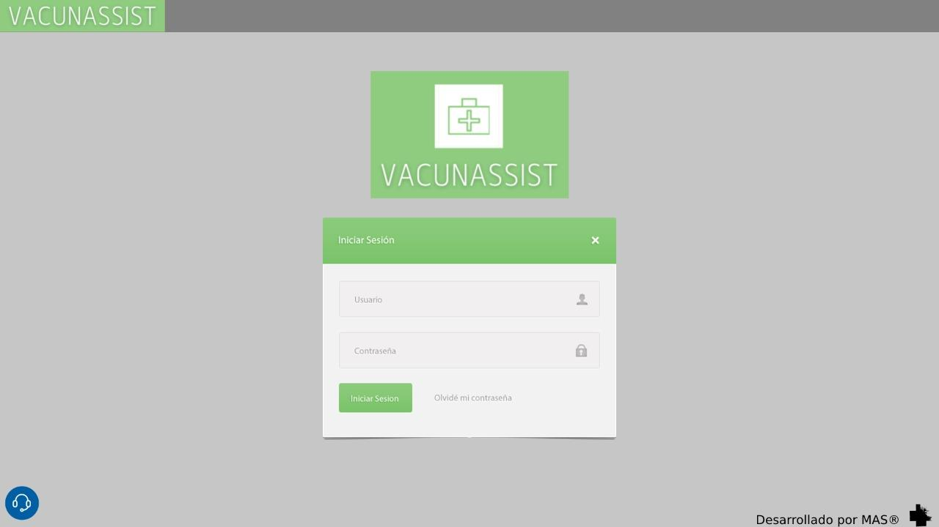
Vista de inicio de sesión:
Aquí el usuario registrado podrá ingresar su usuario (podría ser el mail del usuario) y contraseña para acceder a las funciones del sistema
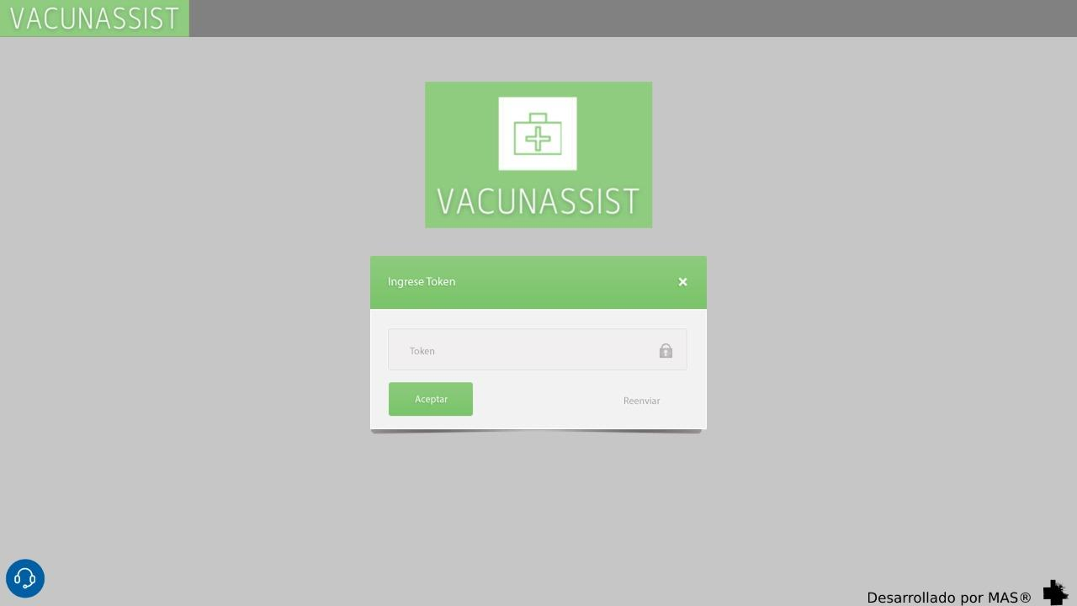
Vista de autenticación de doble factor:
Si el usuario que inicio sesión es un paciente, será llevado a esta vista en donde deberá ingresar el token provisto a través de su teléfono por SMS o su mail, para finalmente ingresar al sistema con las funciones de paciente.
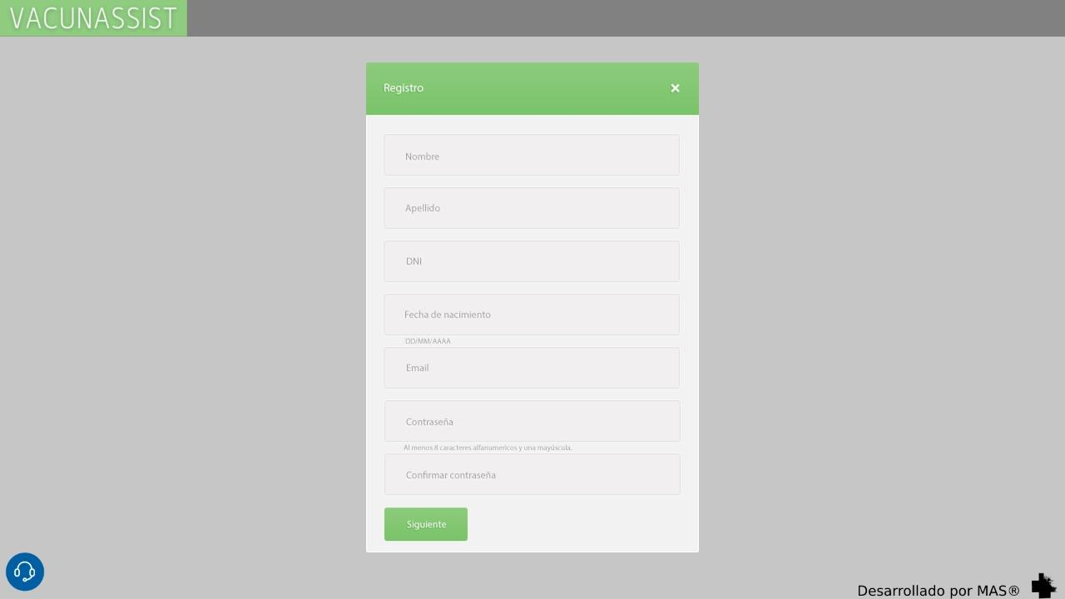
Vista de registro:
En esta vista un usuario invitado ingresara Nombre, Apellido, DNI, fecha de nacimiento, Email y contraseña para ser registrado en el sistema y obtener una cuenta de usuario paciente.
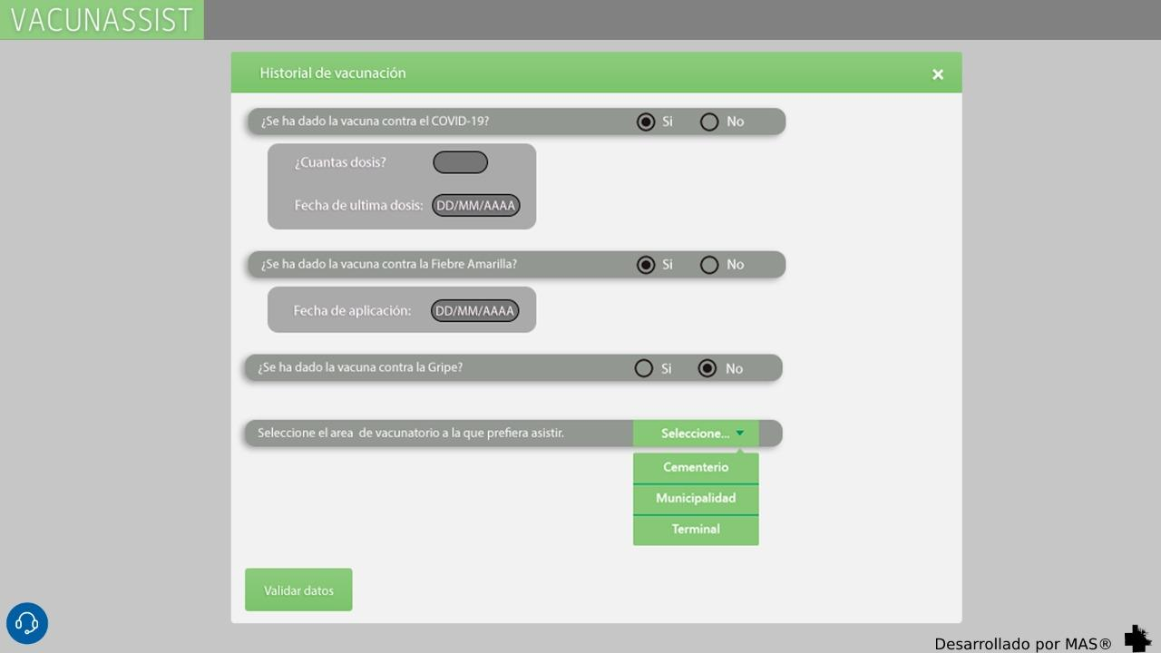
Vista de historial de vacunación:
Luego de ingresar los datos para el registro, el usuario será llevado a esta vista en donde deberá ingresar sus datos previos de vacunación, que vacunas se dio y cuando se aplicó la última dosis, según corresponda. Además, se presenta una selección para que el usuario decida a cuál vacunatorio desea que le asignen su turno. Luego de completar estos datos y validarlos el registro finaliza

 Color de la vacuna de la gripe.
 Color de la vacuna del COVID-19.
 Color de la vacuna de la fiebre amarilla.

- Interfaces de Software
-RENAPER (Registro Nacional de las Personas) al momento de realizar la verificación de dos pasos, cuando se crea la cuenta.
-Google Maps, al momento de visualizar o elegir el centro de vacunación al que desea ir una persona.
- Interfaces de Hardware

Requisitos funcionales
Detallados en la pila de producto en PivotalTracker: https://www.pivotaltracker.com/n/projects/2561027

Requisitos no funcionales
-Requerimientos del producto:
- Usabilidad: la plataforma será accesible para personas con todo tipo de capacidades.
- Rendimiento: El sistema estará disponible en todo momento en donde no ocurra alguna de las siguientes situaciones:
- Mantenimiento programado: Se pueden realizar de 12pm a 4am en cualquier día.
- Corte de luz: Sistema deshabilitado por 3 horas máximo.
- Servidor Caído: Sistema deshabilitado por 3 horas máximo.
-Conexión simultanea de más de 100 usuarios: Sistema deshabilitado hasta que disminuya el cupo total.
- Portabilidad: El sistema podrá ser accedido a través de cualquier dispositivo que tenga acceso a un navegador web y conexión a internet.
-Requerimientos organizacionales:
- Entrega: Se deben presentar, a lo largo del desarrollo, tres demos que muestran el progreso de las funcionalidades del sistema y así poder cumplir con los requisitos del cliente. Dichas demos se entregarán en las siguientes fechas:
- Demo 1 23/05
- Demo 2 13/06
- Demo 3 11/07
-Requisitos externos:
- Interoperativos: El sistema tendrá conexión con otro sistema, conocido como RENAPER que será la herramienta utilizada para validar la identidad de los usuarios al registrarse. Además, se utilizará el servicio de Google Maps para visualizar los vacunatorios disponibles.
- Privacidad: Los datos obtenidos por el sistema no serán compartidos públicamente ni comercializados.
- Seguridad: Los datos de los usuarios serán codificados dentro de la base de datos del sistema. También se solicitará la verificación de dos pasos a la hora de iniciar sesión. Se utilizará un certificado SSL y un protocolo HTTPS. Además, se contará con protección para intentos de acceso por fuerza bruta, y las contraseñas deberán cumplir ciertas normas, siendo estas que contengan más de 8 caracteres y que contenga una letra al menos.

Plan de Gestión de Proyecto (PGP)
1) Introducción

- Propósito y alcance
Este documento se crea con el propósito de documentar todas las características del proyecto, las herramientas a ser utilizadas para su desarrollo, su evolución a lo largo del tiempo, el personal contratado para cumplir con los plazos acordados, el resumen del costo del producto, las tareas a realizar y el análisis de riegos.
El documento está destinado a todo el personal de MAS, Lautaro el administrador y cliente, y cualquier persona contactada por él, además de cualquier otra persona implicada en el proyecto.

- Definiciones, acrónimos y abreviaturas a considerar
Administrador: Persona encargada de administrar los centros, los administradores de centro y los turnos pendientes. Actualmente nuestro cliente con quien tenemos contacto directo.
Administrador de centro: Persona encargada de un centro de vacunación y la información del mismo.
Usuario Paciente: Persona que se registra en el sistema para recibir vacunas.
Software: Conjunto de programas y rutinas que permiten a la computadora realizar determinadas tareas.
Framework: Esquema o marco de trabajo que ofrece una estructura base para elaborar un proyecto con objetivos específicos.
Requisito funcional: define una función del sistema de software o sus componentes, son complementados por los requisitos no funcionales.
Requisito no funcional: son las restricciones o condiciones que impone el cliente al programa que necesita, por ejemplo, el tiempo de entrega del programa, el lenguaje o la cantidad de usuarios
Funcional: Se entiende como requisito funcional todo aquello que el sistema es capaz de hacer.
No Funcional: Se entiende como requisito no funcional aquellas restricciones sobre el sistema que limita la forma en que se desarrolla el software.
Funcionalidad: algo que el sistema es capaz de hacer, y está construido para realizar dicha tarea junto con otras.
Demo: Prototipo del sistema, donde se muestran funcionalidades, pero el sistema no está completo totalmente.

- Referencias

Citadas en el documento SRS

2) Planes generales

- Entregables del Proyecto

Entrevista 1 (28/03/2022)
Entrevista 2 (28/03/2022)
Cuestionario (28/03/2022)
Épicas (28/03/2022)
Pila de producto (18/04/2022)
SRS (18/04/2022)
PGP (18/04/2022)
Demo 1 (23/05/2022)
Demo 2 (13/06/2022)
Demo 3 (11/07/2022)

- Calendario y resumen del presupuesto

La entrega final del producto se realizará el día 11/07/2022 y costar un total de $252,900

- Plan del personal
1 Contador - 3 semanas
1 Diseñador Gráfico – 3 meses
1 Coordinador de equipo – 5 meses y 2 semanas
1 Jefe de Proyecto – 6 meses
3 Diseñador de base de datos – 3 meses
5 Programador Web – 3 meses
2 Ingenieros de Software - 5 meses y una semana

3) Presupuesto

- Principales actividades del Proyecto

- Elicitación de requerimientos:
Se busca conocer el enfoque del Proyecto y el alcance del mismo mediante entrevistas semanales con el cliente y un cuestionario público enfocado en los usuarios que utilizaran el servicio directamente. Esto estará a cargo de un grupo selecto de ingenieros de software con la participación activa del cliente
- Especificación de requerimientos:
Se busca registrar y definir los requerimientos funcionales y no funcionales del proyecto. Este paso estará a cargo de los ingenieros de software, consultando al cliente de ser necesario.
- Investigación sobre herramientas:
Se debe decidir qué herramientas se van a utilizar para la realización del proyecto, entre las cuales se encuentran el lenguaje de programación, el framework para desarrollo web, las herramientas para administrar las iteraciones de trabajo
- Gestión de riesgos:
Se deben analizar los riesgos presentes en el proyecto y plantear cuáles deben ser atendidos y con cuánta urgencia.
- Gestión de presupuesto y estimación de tiempo:
Se debe calcular en base a los requisitos elicitados el presupuesto y tiempo de entrega para el producto en su fase lista para su uso.
- Desarrollo de las primeras funcionalidades básicas:
Se inicia la implementación de las primeras funcionalidades acordadas con el cliente.
- Desarrollo de funcionalidades básicas del sistema:
Se inicia la implementación de aquellas funcionalidades secundarias que aún no se han desarrollado.
viii) Desarrollo de funcionalidades pendientes:
Se inicia la implementación de las últimas funcionalidades para terminar el desarrollo del producto.
ix) Mantenimiento
- Asignación de esfuerzo

Tarea | Personal | Tiempo de desarrollo
Elicitación de requerimientos | Ingenieros de software(2)  Jefe de proyecto(1)  Coordinador de equipo (1) | 3 semanas
Especificación de requerimientos | Ingenieros de software(2)  Jefe de proyecto(1)  Coordinador de equipo (1) | 2 semanas
Investigación sobre herramientas | Jefe de proyecto(1)  Coordinador de equipo(1) | 1 semanas
Gestión de riesgos | Contador(1)  Jefe de proyecto(1)  Coordinador(1)  Ingenieros de software(2) | 1 semanas
Gestión de presupuesto y estimación de tiempo | Contador(1)  Jefe de proyecto(1) | 2 semanas
Desarrollo de las primeras funcionalidades básicas:  -Registro y manejo de sesión de todos los usuarios (Administradores y clientes) | Jefe de proyecto(1)  Coordinador(1)  Ingenieros de software(2)  Desarrolladores Web(5)  Diseñador Gráfico(1)  Diseñadores de base de datos(3) | 4 semanas
Desarrollo de funcionalidades secundarias del sistema:  -Administración de turnos | Jefe de proyecto(1)  Coordinador(1)  Ingenieros de software(2)  Desarrolladores Web(5)  Diseñador Gráfico(1)  Diseñadores de base de datos(3) | 4 semanas
Desarrollo de funcionalidades pendientes:  -Visualización de estadísticas  -Acceso a certificado de vacunación | Jefe de proyecto(1)  Coordinador(1)  Ingenieros de software(2)  Desarrolladores Web(5)  Diseñador Gráfico(1)  Diseñadores de base de datos(3) | 4 semanas
Mantenimiento | Jefe de proyecto(1)  El resto del personal será establecido según corresponda | A establecer a futuro

- Plan del personal

Personal | Monto por semana | cantidad de semanas | Total por Persona | Total por equipo
Jefe de proyecto | 2000 | 24 | 48000 | 48000
Coordinador de equipo | 1500 | 22 | 33000 | 33000
Ingeniero de Software | 1250 | 21 | 26250 | 52500
Diseñador Gráfico | 825 | 12 | 9900 | 9900
Diseñador de base de datos | 975 | 12 | 11700 | 35100
Desarrollador Web | 1000 | 12 | 12000 | 60000
Contador | 1100 | 3 | 3300 | 3300

Presupuesto total destinado al personal: $241,800 pesos argentinos.

- Presupuesto final

Personal | Horas x Días | Cantidad de días por semana | Cantidad de semanas | Total de horas | Precio por hora
Jefe de proyecto | 8 | 5 | 24 | 960 | 50
Coordinador de equipo | 8 | 5 | 22 | 880 | 37.5
Ingeniero de Software | 7 | 5 | 21 | 735 | 35.7
Diseñador Gráfico | 6 | 5 | 12 | 360 | 27.5
Diseñador de Base de Datos | 6 | 5 | 12 | 360 | 32.5
Desarrollador Web | 6 | 5 | 12 | 360 | 33.3
Contador | 5 | 5 | 3 | 60 | 55

Recursos adicionales:
- Dominio: $700
- Hosting: $10000
- Plugins: $400
Presupuesto total: ((960*50) + (880*37.5) + (735*35.7) + (360*27.5) + (360*32.5) + (360*33.3) + (60*55)) + 11300 = $252,900 (Pesos argentinos).

4) Riesgos

Riesgo | Responsable | Probabilidad | Categoría | Impacto | Mitigación | Plan de contingencia
Tiempo insuficiente | Marilyn | 40% | Proyecto | 2 | Planificación organizada y utilización adecuada de la metodología ágil SCRUM | Informar al cliente sobre el problema y acordar una nueva fecha de finalización cuando se evalúe que el riesgo sea inminente
Cambios en los requisitos | Agustín | 40% | Proyecto y Producto | 2 | Constante muestra de avances al cliente para asegurar que el producto cumpla con sus requisitos | Reconstruir la sección que cambió, intentando reutilizar la mayor cantidad de elementos que existían para el requisito viejo para ahorrar tiempo y recursos
Problemas con el sistema de RENAPER | Santiago | 15% | Empresa | 3 | Investigación pertinente sobre el funcionamiento de este sistema | Retrasar el resto del proyecto y concentrar los recursos en tener en funcionamiento la conexión con el sistema del renacer
Cambios en las políticas de vacunación del país | Marilyn | 30% | Empresa | 4 | Mantenerse informado sobre las políticas de vacunación y tenerlo en cuenta en el escalamiento del proyecto | Adaptar el sistema a las nuevas condiciones de vacunación
Problemas para seleccionar la herramienta para la producción de la plataforma | Agustin | 65% | Producto | 2 | Acordar en la etapa de planificación que herramientas se van a utilizar y capacitar a los miembros del proyecto que no sepan utilizarlas | Retrasar la producción para capacitar a los miembros que no tengan los conocimientos necesarios para continuar
Presupuesto insuficiente | Santiago | 10% | Empresa | 2 | Lograr identificar el tiempo y herramientas que requieran de apoyo financiero para ser utilizadas y formar un presupuesto acorde, teniendo en cuenta los riesgos que podrían afectarlo | Mostrarle al cliente los inconvenientes y explicarle la razón de la actualización del presupuesto

